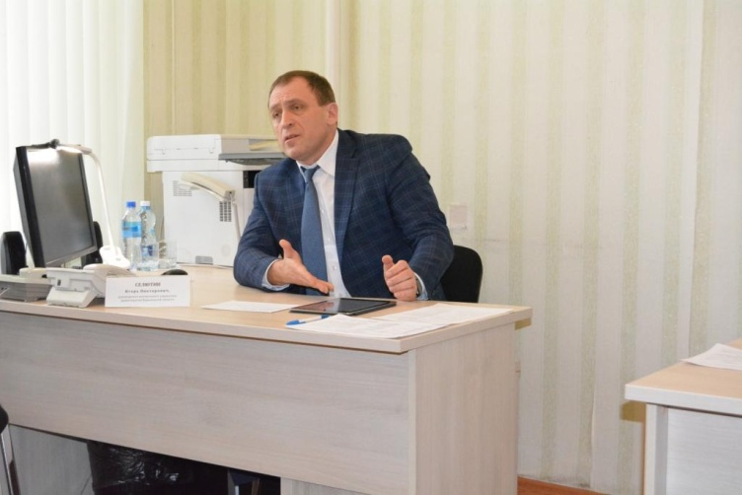
23 января 2018 года в общественной приемной губернатора Воронежской области в Богучарском муниципальном районе прием граждан по личным вопросам проводил руководитель контрольного управления правительства Воронежской области Селютин Игорь Викторович.
В приеме приняли участие заместитель главы администрации Богучарского муниципального района – руководитель аппарата администрации района Н.А. Самодурова, помощник прокурора Богучарского района Митрофанов М.С., начальник отдела по строительству и архитектуре, транспорту, топливно-энергетическому комплексу, ЖКХ Журавлев Ю.А.; начальник отдела по управлению муниципальным имуществом и земельным отношениям Комаров О.А.; главы сельских поселений.
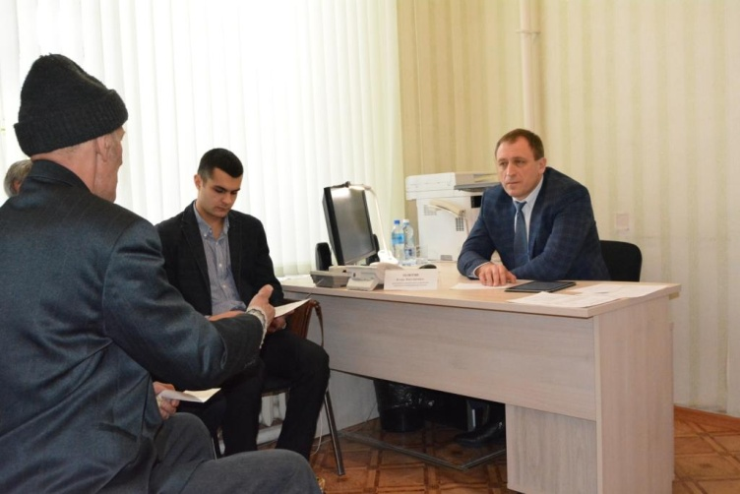
На прием к руководителю контрольного управления обрались 4 жителя района, было рассмотрено 8 вопросов. В адрес врио губернатора Воронежской области направлено одно письменное обращение.
Тематика обращений была самая разнообразная. Вопросы касались назначения пенсий по старости; организации уличного освещения; уборка улиц от снега; очередей в районной больнице на прием к специалистам и мн.др.
П
По всем затронутым в обращениях вопросам граждане получили разъяснения в соответствии с действующим законодательством.

